Санаторий «Ясные зори» предлагает эксклюзивную Программу «Иммунитет (+) »
Учитывая большую стрессовую нагрузку на человека, связанную с пандемией Covid-19, а также естественные депрессивные состояния организма, вызванные переходным осенне-зимним периодом, наше лечебное учреждение разработало Программу «Иммунитет (+)» для всех возрастных категорий, включая людей молодого, среднего, пожилого возраста, а также и для детей. Данные о последствиях коронавируса еще долго будут собираться, анализироваться, но уже сейчас известны основные осложнения, которые могут ждать пациентов, перенесших коронавирусную инфекцию: 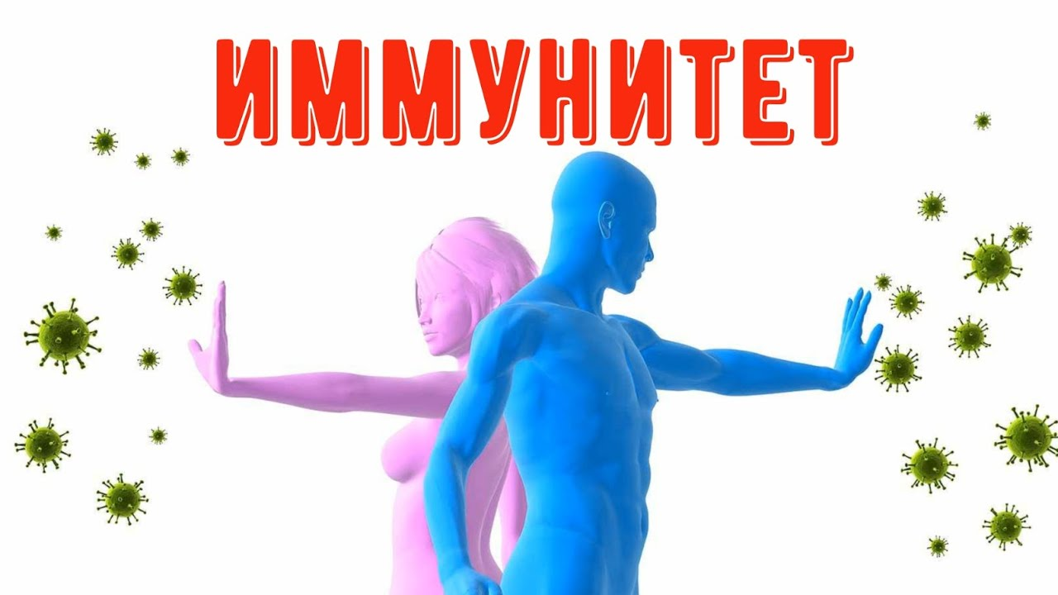
- Снижение дыхательной функции – одышка, нехватка воздуха, сухой рефлекторный кашель.
- Угроза легочного фиброза – состояние, при котором легочная ткань заменяется на соединительную. В результате легкие теряют способность захватывать кислород, развивается дыхательная недостаточность.
- Вероятность поражения сосудов миокарда, почек и других органов – COVID-19 вызывает воспалительные процессы в эндотелии сосудов, что приводит к нарушению микроциркуляции. В первую очередь страдают органы с большим количеством капилляров.
- Депрессивные состояния от пережитого стресса, обострение хронических заболеваний.
Вовремя начатая реабилитация позволит быстро и в максимальном объеме вернуть привычный образ жизни!
Не позволяйте, чтобы коронавирус разделил вашу жизнь на «до» и «после». Мы запустили уникальную программу восстановления для переболевших COVID-19.
Результаты реабилитации:
Быстрое восстановление дыхательной системы.
Укрепление иммунной, сердечно-сосудистой систем.
Прилив жизненной энергии, повышение активности и тонуса.
Полное возвращение к привычной жизни. 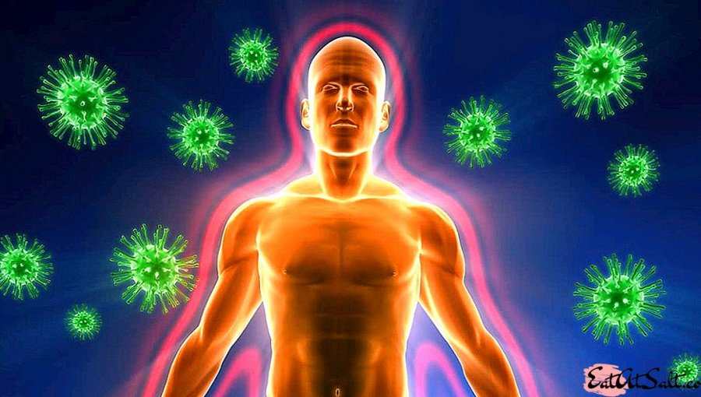

Восстановить и в дальнейшем правильно поддерживать на высоком уровне естественный иммунитет – залог крепкого здоровья человека, основная возможность предупредить возникновение острых вирусных инфекционных заболеваний, в том числе Covid-19.
В методике восстановления сниженного (утерянного) иммунитета мы применяем, кроме естественных лечебных факторов (целительный воздух, вода минеральных источников, грязи) широкий спектр бальнеологических процедур, ручной и аппаратный массаж, все методики электролечения.
Не последнее значение имеет и фактор индивидуального подхода. Для каждого пациента, прибывшего на программу, разрабатывается индивидуальный план лечебно-восстановительного процесса.

СОДЕРЖАНИЕ ПРОГРАММЫ
7 дней | 10 дней
Первичный прием врача-куратора | Первичный прием врача-куратора
Спелеотерапия | Спелеотерапия
Ванна лечебная (на выбор по показаниям) - через день- | Ванна лечебная (на выбор по показаниям) - через день
Теплолечение - инфракрасная кабина, сеанс 20 мин | Грязи или озокерит - через день
Ингаляции | Гидрокинезотерапия - через день
Гидрокинезотерапия | Ингаляции
Массажная кушетка "Акварелакс" - через день | Массажная кушетка "Акварелакс" - через день
Массаж ручной, 2 ед. - через день | Массаж ручной, 2 ед. - через день
Лечебная физкультура (на выбор) | Лечебная физкультура (на выбор)
Сеанс релаксации (кабинет психологической разгрузки) | Сеанс релаксации (кабинет психологической разгрузки)
Кислородный коктейль | Кислородный коктейль
Витаминный сбор | Витаминный сбор
Питание диетическое | Питание диетическое

